【宜蘭縣在地性海洋課程主題：衝浪體驗樂活一夏】
【作者：大溪國小 黃國禎】
- 學習路線規劃：
大溪火車站→大溪衝浪俱樂部→大溪國小→大溪蜜月灣
貳、背景知識簡介：
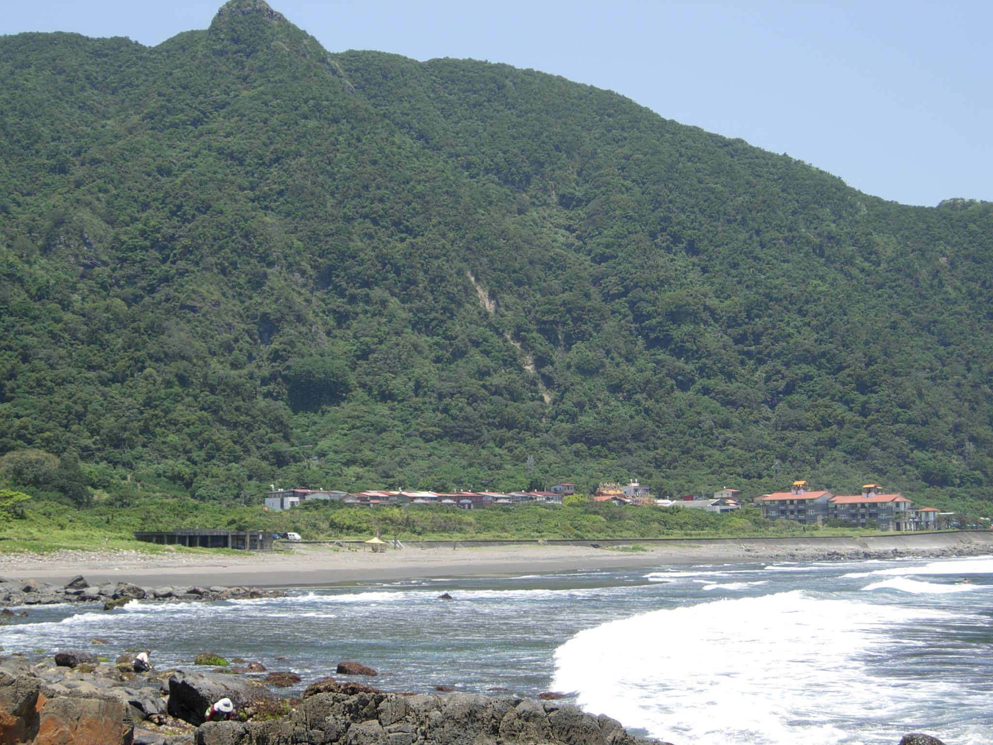
- 蜜月灣：
沿濱海公路往宜蘭的方向，經過大溪國小約50公尺左側一間小廟旁的小道直行，就可抵達大溪灣，到此常可見倩影雙雙漫步於柔細沙灘，而有蜜月灣之雅稱。眉月形的蜜月灣南北兩側分佈著礁岩，中間部份為細柔的沙灘，海水清澈、沙質細軟，沙岸長直而平緩，非常富有羅曼蒂克的情調，適合踏沙逐浪、堆沙堡、嬉水共遊，另也也是從事沙灘活動的好地方，在這裡可從事沙灘排球、沙雕、牽罟等有趣的休閒活動。由於蜜月灣離海岸百公尺的海底地形起伏很大，所以外海的波濤洶湧，海浪常激起1~3公尺高，非常適合衝浪活動，因此成為臺灣北部主要的衝浪據點。附近標高441公尺的鶯石尖則是登高眺遠，俯覽壯麗海灣的另一選擇，自明山寺旁登山口步行約30分鐘即可到達【資料來源：東北角暨宜蘭海岸國家風景區http://www.necoast-nsa.gov.tw】。

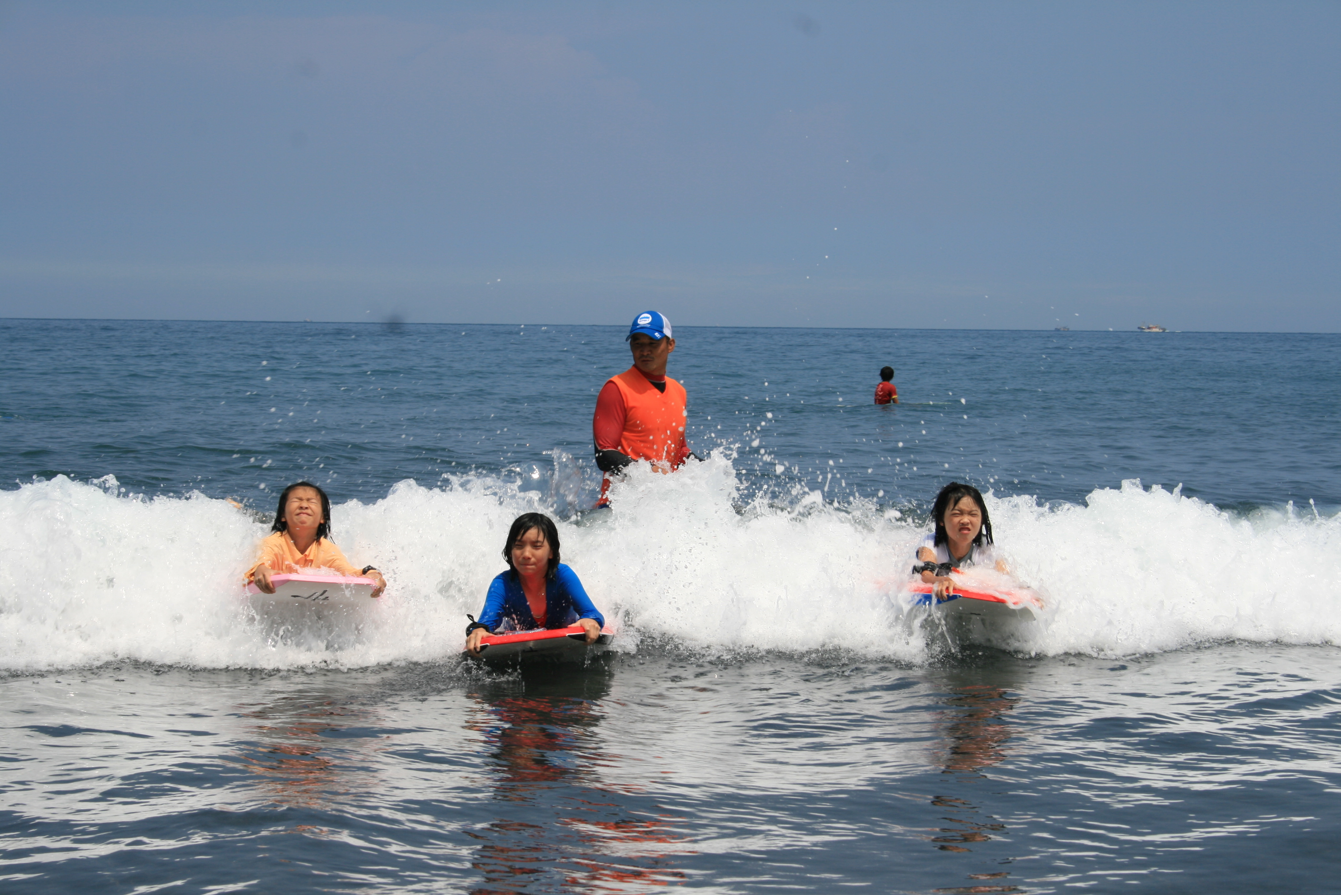
※台灣衝浪歷史※
台灣衝浪最早是來自駐台的美軍，戒嚴時代禁止一般民眾靠近海邊，所以只有美軍才能享受台灣的好浪，最老的衝浪俱樂部是『閃電衝浪俱樂部』跟『蜜月灣衝浪俱樂部』，都位於宜蘭大溪蜜月灣旁邊，閃電衝浪主持人為毛哥，曾削出台灣第一個國造手工衝浪板品牌--『SUN BROTHER』，現在改名為傑夫衝浪。蜜月灣衝浪俱樂部則轉型為中華民國滑浪協會。第三個衝浪俱樂部為『蜘蛛衝浪俱樂部』，後來分別轉型成『小顧衝浪俱樂部』與『台灣蜘蛛衝浪』與『天堂衝浪俱樂部』。在台灣衝浪運動發展至今，衝浪的人口日以遽增，頭城鎮烏石港北岸新興沙岸，提供最佳衝浪場所，而大溪國小旁之蜜月灣具有優越地理條件，因而衝浪俱樂部應需求而相繼成立。另最近幾年，政府推動相關海洋水域活動與各衝浪俱樂部積極的推廣下，衝浪運動已逐漸風靡。【資料來源：偷泥的衝浪教室http://www.surftw.com】

参、教學活動設計

五、六年級上學期統整主題  ◎配合領域：社會領域、健康與體育領域、藝術與人文領域融入海洋教育  ◎適用年級：五、六年級  ◎技能：觀察紀錄、合作討論、分類歸納、實作、發表、問題提問  ◎主要概念：  1. 能認識海岸地形特色及關懷生態改變。  2. 能認識海洋衝浪運動之特色，了解地方產業的發展。  3. 體驗衝浪樂趣  4. 了解衝浪禮儀文化及衝浪安全事項。  5. 嘗試各種藝術創作，表達豐富想像力。  ◎關鍵字彙：海洋、衝浪、衝浪板、彩繪、蜜月灣  ◎學習時間：七 節課 280 分鐘  ◎準備材料：  1. 世界及台灣衝浪運動起源故事  2. 衝浪板  3. 學習單  ◎參考資料來源：  東北角暨宜蘭海岸國家風景區http://www.necoast-nsa.gov.tw  偷泥的衝浪教室  http://www.surftw.com | ◎教學摘要  帶領學生進入大溪蜜月灣探查海岸地形環境與生活方式之文化關聯性，接著體驗趴式衝浪運動，透過衝浪文化了解及親身體驗海洋運動的樂趣，由知海、親海進而愛海，最後以彩繪衝浪板實施藝術創作。  ◎學習目標  1.認識台灣水域運動。  2.認識台灣衝浪運動的起源、了解衝浪運動與地方產業發展。  3.能體驗衝浪運動的樂趣。  4.能利用海洋資源做藝術創作。  ◎先備知識  1.海岸是海水和陸地的交界處，因陸地地質的不同，分成沙岸、岩岸和珊瑚礁岸。  2.學童游泳能力已具基礎。  3.學生過去俱繪畫的舊經驗，探討各種彩繪工具的特性及媒材。  ◎附件說明
◎課程架構圖

衝浪體驗樂活一夏

3.彩繪我的衝浪板
（藝術與人文領域）2節

2. 蜜月灣的活力
（健體領域）3節

1.探訪蜜月灣
（社會領域）2節

◎設計理念
- 探訪密月灣：大溪蜜月灣為一眉月形沙灘地形，海水清澈，沙灘細軟平緩，一直延伸至海中，是非常適合親子漫步、戲水共遊的好地方。蜜月灣兩側為礁岩，中間部份為細柔的沙灘，海灣浪花沖高平均1至3公尺，是北部主要的衝浪據點。在台灣衝浪運動發展至今，衝浪的人口日以遽增，頭城鎮烏石港北岸新興沙岸，提供最佳衝浪場所，而大溪國小旁之蜜月灣具有優越地理條件，因而衝浪俱樂部應需求而相繼成立。另最近幾年，政府推動相關海洋水域活動與各衝浪俱樂部積極的推廣下，衝浪運動已逐漸風靡。本校即在蜜月灣之旁，擁有優越天然條件，帶學生從課本走入生活的家鄉場域，去尋找、去關心及了解在地文化。

- 蜜月灣的活力：本校旁之蜜月灣乃北台灣衝浪聖地，大溪國小得天獨厚擁有豐富資源，因而整合學校及社區資源，以學校為中心，延伸教學場域而規劃衝浪體驗之特色課程，帶領學童體驗好山好水好蘭陽的場域學習，了解海洋，重視海洋生態，為台灣海洋永續經營盡一份心力。

- 彩繪我的衝浪板：彩繪的各種材料與工具分別具有不同的特性與應用方式，本單元透過衝浪文化了解及親身體驗海洋運動的樂趣，由知海、親海進而愛海，最後以彩繪衝浪板實施藝術創作，表現創作喜悅及風格。

。

宜蘭縣大溪國小海洋教育教案設計
學校 | 宜蘭縣大溪國小 |  | 適用年級 |  |  | 高年級
適用領域 | 社會領域 |  | 使用節數 |  |  | 2節
設計者 | 黃國禎 |  | 教學者 |  |  | 黃國禎
設計理念 | 大溪蜜月灣為一眉月形沙灘地形，海水清澈，沙灘細軟平緩，一直延伸至海中，是非常適合親子漫步、戲水共遊的好地方。蜜月灣兩側為礁岩，中間部份為細柔的沙灘，海灣浪花沖高平均1至3公尺，是北部主要的衝浪據點。在台灣衝浪運動發展至今，衝浪的人口日以遽增，頭城鎮烏石港北岸新興沙岸，提供最佳衝浪場所，而大溪國小旁之蜜月灣具有優越地理條件，因而衝浪俱樂部應需求而相繼成立。另最近幾年，政府推動相關海洋水域活動與各衝浪俱樂部積極的推廣下，衝浪運動已逐漸風靡。本校即在蜜月灣之旁，擁有優越天然條件，帶學生從課本走入生活的家鄉場域，去尋找、去關心及了解在地文化。
建構具體學習目標 | 來源 |  |  |  |  |  |  | 結果
建構具體學習目標 | 關懷要素 | 學習領域指標 |  | 海洋教育指標 |  |  |  | 教學目標
建構具體學習目標 | 家鄉海岸  地方的特色  地方人文  地方產業  生態環境 | 1-3-1 了解不同生活環境差異之處，並能尊重及欣賞其間的不同特色。  1-3-2 了解各地風俗民情的形成背景、傳統的節令、禮俗的意義及其在生活中的重要性。  1-3-9 分析個人特質、文化背景、社會制度以及自然環境等因素對生活空間設計  7-3-4 說明政府有時會基於非經濟原因，去干預社會的經濟活動。  7-3-5 了解產業與經濟發展宜考量本土的自然和人文特色。  9-3-2 舉出因不同文化相接觸和交流而造成衝突、合作與文化創新的例子。 |  | 1-2-5  瞭解家鄉或鄰近沿海或河岸景觀的特色。  1-3-1說明臺灣地區知名的親水活動。  3-3-3說明臺灣不同時期的海洋文化，並能尊重不同族群。  3-3-4發現臺灣海洋環境的特色，瞭解其海洋環境與人文歷史。  5-3-6蒐集海洋環境議題之相關新聞事件(如海洋污染、海岸線後退、海洋生態的破壞)，瞭解海洋遭受的危機與人類生存的關係。 |  |  |  | 1. 能認識大溪蜜月灣海岸地形特色。（領1-3-1、海1-2-5 ）。  2. 能認識海洋衝浪運動及其特色。（領1-3-1、海1-3-1）  3. 能知道世界及台灣衝浪的歷史背景及關係（領1-3-1、1-3-2、1-3-9、9-3-2海3-3-3、3-3-4）  4. 能了解海洋衝浪運動興起因素（領7-3-4、7-3-5、海5-3-6）  5. 能了解地方衝浪產業的發展。（領7-3-5、海3-3-3）  6. 能了解頭城鎮海岸線環境的改變。（領7-3-5、海5-3-6）
學生能力分析 | 高年級學生在三年級在3下翰林版學過「我們居住的地方」、4下「家鄉的行業」，接著進入5上翰林版「台灣的自然環境」－山海之歌探究台灣的海岸地形，緊鄰本校之蜜月灣海岸線即有礁岩及沙岸地形，另蜜月灣沙岸地形為一眉月形沙灘，海水清澈，沙灘細軟平緩，一直延伸至海中，是非常適合親子漫步、戲水共遊的好地方。兩側為礁岩，中間部份為細柔的沙灘，海灣浪花沖高平均1至3公尺，是北部主要的衝浪據點。在台灣衝浪運動發展至今，衝浪的人口日以遽增，本校旁之蜜月灣具有優越地理條件，衝浪俱樂部應需求而相繼成立。而最近幾年，政府推動相關海洋運動、水域活動的政策與各俱樂部的推廣下，本社區推展衝浪運動將逐漸風靡。
教材來源 | - 偷泥的衝浪教室http://www.surftw.com/  知識江河：衝浪運動知多少：莊秀婉老師http://lib.nksh.tp.edu.tw/journal/index.php  東北角暨宜蘭海岸國家風景區管理處http://www.necoast-nsa.gov.tw/
教學準備 | - 教師先於課前觀察、拍照、蒐集、整理海岸地形分布與特徵。  - 教師了解可供教學利用參考的相關網站、圖書圖鑑。  3. 準備世界及台灣衝浪運動起源故事
對應教學目標 | 教學活動 |  |  |  | 時間 |  | 教學資源 |  | 教學評量
1.能認識大溪蜜月灣海岸地形特色。  2.能認識海洋衝浪運動及其特色。  3.能知道世界及台灣衝浪的歷史背景及關係  4.能了解海洋衝浪運動興起因素  5.能了解地方衝浪產業的發展。  6.能了解頭城鎮海岸線環境的改變。 | 【活動：探訪蜜月灣】  一、引起動機  1. 播放蜜月灣海岸短片。  2. 請學生發表看到蜜月灣有哪些海岸地形。  3. 請學生發表從影片中看到在蜜月灣有何海洋運動在進行。  4. 請學生分享還在哪看過衝浪或體驗衝浪情形。  二、發展活動  1. 分享在媒體上曾看過哪些國家有衝浪活動。  2. 老師說明現今衝浪運動興盛國家及衝浪源起故事。  3. 老師說明台灣衝浪運動起源與發展。  4. 請學生發表頭城鎮近幾年哪些新興行業與社團與衝浪運動有關？  5. 討論：  ①聽過或知道台灣哪些地方有衝浪活動？  ②宜蘭縣有哪些地點適合衝浪？  ③衝浪應該在何種海岸地形及地點進行？  ④為何近年來頭城鎮烏石港海岸衝浪運動能快速成長？原因為何？  ④凸堤效應還影響宜蘭縣哪些地方？產生何種現象？  6. 請學生發表對未來頭城海岸觀光發展的想法如何？  三、綜合活動  1. 老師歸納統整上兩節的課程內容。  2.學生發表感想並提出問題。 |  |  |  | 10分  30分  30分  10分 |  | 單槍投影機  電腦  自攝蜜月灣地形影片  世界及台灣衝浪運動起源故事  照片  照片  照片 |  | 口頭發表  問題提問  參與討論  資料蒐集與整理

宜蘭縣大溪國小海洋教育教案設計
學校 | 宜蘭縣大溪國小 |  | 適用年級 |  |  | 高年級
適用領域 | 健體領域 |  | 使用節數 |  |  | 3節
設計者 | 黃國禎 |  | 教學者 |  |  | 黃國禎
設計理念 | 本校旁之蜜月灣乃北台灣衝浪聖地，大溪國小得天獨厚擁有豐富資源，因而整合學校及社區資源，以學校為中心，延伸教學場域而規劃衝浪體驗之特色課程，帶領學童體驗好山好水好蘭陽的場域學習，了解海洋，重視海洋生態，為台灣海洋永續經營盡一份心力。
建構具體學習目標 | 來源 |  |  |  |  |  |  | 結果
建構具體學習目標 | 關懷要素 | 學習領域指標 |  | 海洋教育指標 |  |  |  | 教學目標
建構具體學習目標 | 海洋開發  地方衝浪運動  地方產業特色 | 1-2-2 應用肢體發展之能力，從事適當的身體活動。  3-2-1 表現全身性身體活動的控制能力。  3-2-2 在活動中表現身體的協調性。  3-2-3 在遊戲或簡單比賽中表現各類運動的基本動作或技術。  3-2-4 了解運動規則，參與比賽，表現運動技能。  4-2-4 評估社區運動環境並選擇參與。  4-2-5 透過運動了解本土與世界文化。  5-2-1 覺察生活環境中的潛在危機並尋求協助。 |  | 1-3-2體驗親水活動，如游泳、浮潛、帆船等，分享參與的樂趣或心得。  1-3-3衡量身體狀況，在安全情境下選擇適性的親水活動。  4-3-1觀察河水或海水的波動現象。 |  |  |  | 1. 能了解水域安全並遠離危險水域。（領1-2-2、4-2-4海1-3-3、4-3-1）  2. 能了解衝浪衝浪禮儀及安全事項。（領3-2-4、4-2-5海1-3-3、4-3-1）  3. 能體會海水波動與衝浪關係。（領3-2-1、3-2-2、海4-3-1）  4. 能體驗衝浪樂趣。（領1-2-2、3-2-3、4-2-4海1-3-2、1-3-3）
學生能力分析 | 高年級學生在三年級在3下翰林版學過「水中悠游」已接觸游泳課程、4下「水中蛟龍」學習漂浮動作及潛水，接著進入5下翰林版「水中健將」學習划水及換氣技巧對游泳能力已具基礎，故規劃衝浪基礎課程，讓學童體驗海洋運動的樂趣。
教材來源 | - 偷泥的衝浪教室http://www.surftw.com/  小顧衝浪俱樂部http://www.wretch.cc/blog/coolsurfshop/18453906
教學準備 | - 教師先於課前準備衝浪板。  - 教師了解可供教學利用參考的相關網站、圖書。
對應教學目標 | 教學活動 |  |  |  | 時間 |  | 教學資源 |  | 教學評量
1. 能了解水域安全並遠離危險水域。  2. 能了解衝浪衝浪禮儀及安全事項。  3. 能體會海水波動與衝浪關係。  4. 能體驗衝浪樂趣。 | 【活動：蜜月灣的活力】  - 準備活動  1. 學生更衣及拿取衝浪板  2. 熱身運動腳踝運動、伸臂舉踵、前彎伸膝、屈膝全蹲、左右側彎、前彎轉體、前弓後箭、開合跳。  - 發展活動  1. 教師展示不同衝浪板說明衝浪板種類及特性。  2. 教師介紹衝浪板構造及其配件。  3. 教師示範趴式衝浪板手繩綁法及檢查衝浪板注意事項，引導學生練習。  4. 教師說明水域安全及衝浪注意安全事項。  5. 教師說明衝浪的基本禮儀。  6. 教師沙灘上示範趴式衝浪基本動作姿勢，引導學生練習正確姿勢。  7. 教師水中示範趴式衝浪動作，引導學生練習水中平衡。  8. 教師指導學生動作缺點及更正動作，引導學生練習。  9. 引導學生練習追浪及身體平衡練習。  10. 教師說明及示範衝浪轉彎動作，引導學生轉彎練習。  - 綜合活動  1.老師歸納統整課程內容。  2.學生發表感想並提出問題。 |  |  |  | 10分  5分  5分  10分  5分  5分  10分  15分  15分  15分  15分  5分  5分 |  | 趴板  衝浪板  長板  短板  標準板  趴板  蛙鞋 |  | 實作評量  觀察  口頭發表  參與討論  問題提問
宜蘭縣大溪國小海洋教育教案設計
學校 | 宜蘭縣大溪國小 |  | 適用年級 |  |  | 高年級
適用領域 | 藝術與人文領域 |  | 使用節數 |  |  | 2節
設計者 | 黃國禎 |  | 教學者 |  |  | 黃國禎
設計理念 | 彩繪的各種材料與工具分別具有不同的特性與應用方式，本單元透過衝浪文化了解及親身體驗海洋運動的樂趣，由知海、親海進而愛海，最後以彩繪衝浪板實施藝術創作，表現創作喜悅及風格。
建構具體學習目標 | 來源 |  |  |  |  |  |  | 結果
建構具體學習目標 | 關懷要素 | 學習領域指標 |  | 海洋教育指標 |  |  |  | 教學目標
建構具體學習目標 | 家鄉產業  家鄉人文 | 1-3-1 探索各種不同的藝術創作方式，表現創作的想像力。  1-3-2 構思藝術創作的主題與內容，選擇適當的媒體、技法，完成有規劃、有感情及思想的創作。  1-3-3 嘗試以藝術創作的技法、形式，表現個人的想法和情感。  2-3-6 透過分析、描述、討論等方式，辨認自然物、人造物與藝術品的特徵及要素。  2-3-8 使用適當的視覺、聽覺、動覺藝術用語，說明自己和他人作品的特徵和價值。  2-3-9 透過討論、分析、判斷等方式，表達自己對藝術創作的審美經驗與見解。 |  | 3-3-7透過藝術創作的方式，表現對海洋的尊重與關懷。 |  |  |  | 1.能運用簡化圖案（領1-3-1、1-3-3，海3-3-7）  2.能設計出自己的圖案並彩繪至木板造型上（領1-3-2、1-3-3，海3-3-7）  3.嘗試各種藝術創作，表達豐富想像力與創作力。（領1-3-1、1-3-2，海3-3-7）  4.能說出自己作品設計想法。（領2-3-6、2-3-8、2-3-9，海3-3-7）
學生能力分析 | 高年級學生在四年級4下康軒版學過「小水滴的旅行－彩繪河川風情」，接著進入5上「星光燦爛－我的星座圖案」探究簡化設計實作，以學生過去繪畫的舊經驗作為引導，探討各種彩繪工具的特性及媒材，以「衝浪板彩繪設計」為主體，鼓勵兒童善用各種彩繪媒材進行創作，並在欣賞與檢討中，去體會創作風格的多樣化與趣味性。
教材來源 | 自編
教學準備 | 教師：  1. 衝浪板  2. 衝浪板圖片  3. 電腦及單槍投影機  4. 衝浪板木製造型板  學生：  1. 廣告顏料及彩繪用具
對應教學目標 | 教學活動 |  |  |  | 時間 |  | 教學資源 |  | 教學評量
1.能運用簡化圖案。  2.能設計出自己的圖案並彩繪至木板造型上。  3.嘗試各種藝術創作，表達豐富想像力與創作力。  4.能說出自己作品設計想法。 | 【活動：彩繪我的衝浪板】  一、引起動機：  1. 觀看不同衝浪板板面設計圖形。  二、發展活動：  1.選出最喜歡的衝浪板設計圖形並說明原因  2.衝浪板彩繪設計圖  （1）講解繪圖技法及簡化設計  （2）運用鉛筆於紙上繪製衝浪板圖形輪廓圖。  3. 木製衝浪板造型板彩繪  （1）講解砂紙磨板技法  （2）學生實作用將木製造型板磨平。  （3）講解彩繪上色技法  （4）學生實作  5.欣賞作品與討論  （1）全班作品陳列與欣賞。  （2）請學生上台發表自己創作作品時的想法。  （3）彩繪時你運用了哪些顏色？  （4）彩繪時你融入何種意像？  （5）全班同學共同討論分析及比較不一樣的設計。你喜歡哪一個？為什麼？ |  |  |  | 5分  5分  20分  35分  15分 |  | 單槍投影機  電腦  相片  圖畫紙  筆  衝浪板木製造型板  砂紙  彩繪用具 |  | 實作評量  口頭發表  參與討論

